臺北市大安區仁愛國小資優班 高愛迪斯第四十五期數學題目
鑲嵌的藝術
年 班 姓名：
《艾薛爾鑲嵌藝術》是國立臺灣師範大學數學系許志農教授與他的
研究生所開發設計的一套數位產品，基本上以Adobe的Flash軟體設計而成。主要是用動畫的影片來描述與說明荷蘭版畫家艾薛爾一生所畫137幅平面鑲嵌作品的數學原理。
高愛迪斯在接觸了這美妙的拼圖後，深深受到這些五彩繽紛的蜥
蜴所吸引，於是設計出附件的16片正方形，四邊上有突出或凹洞的磁磚，希望各位小朋友可以幫忙完成下面的七個問題。

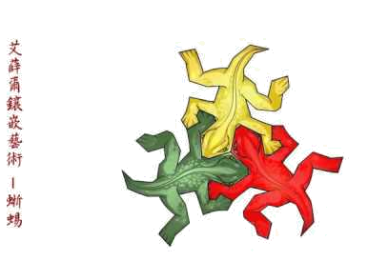

拼法說明：甲的右邊必須與乙的左邊相互密合，上下左右若有其他拼圖時，也必須密合，拼湊時不可翻面。

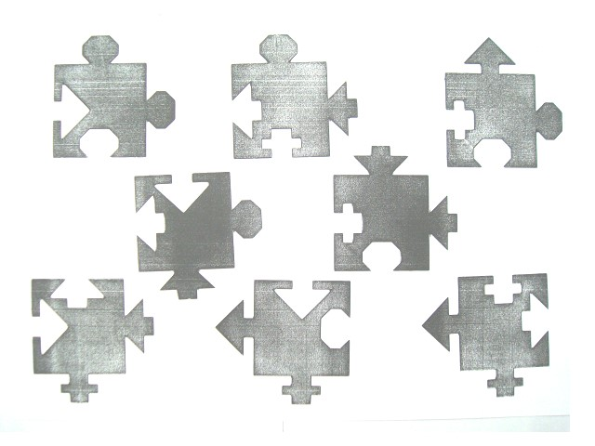
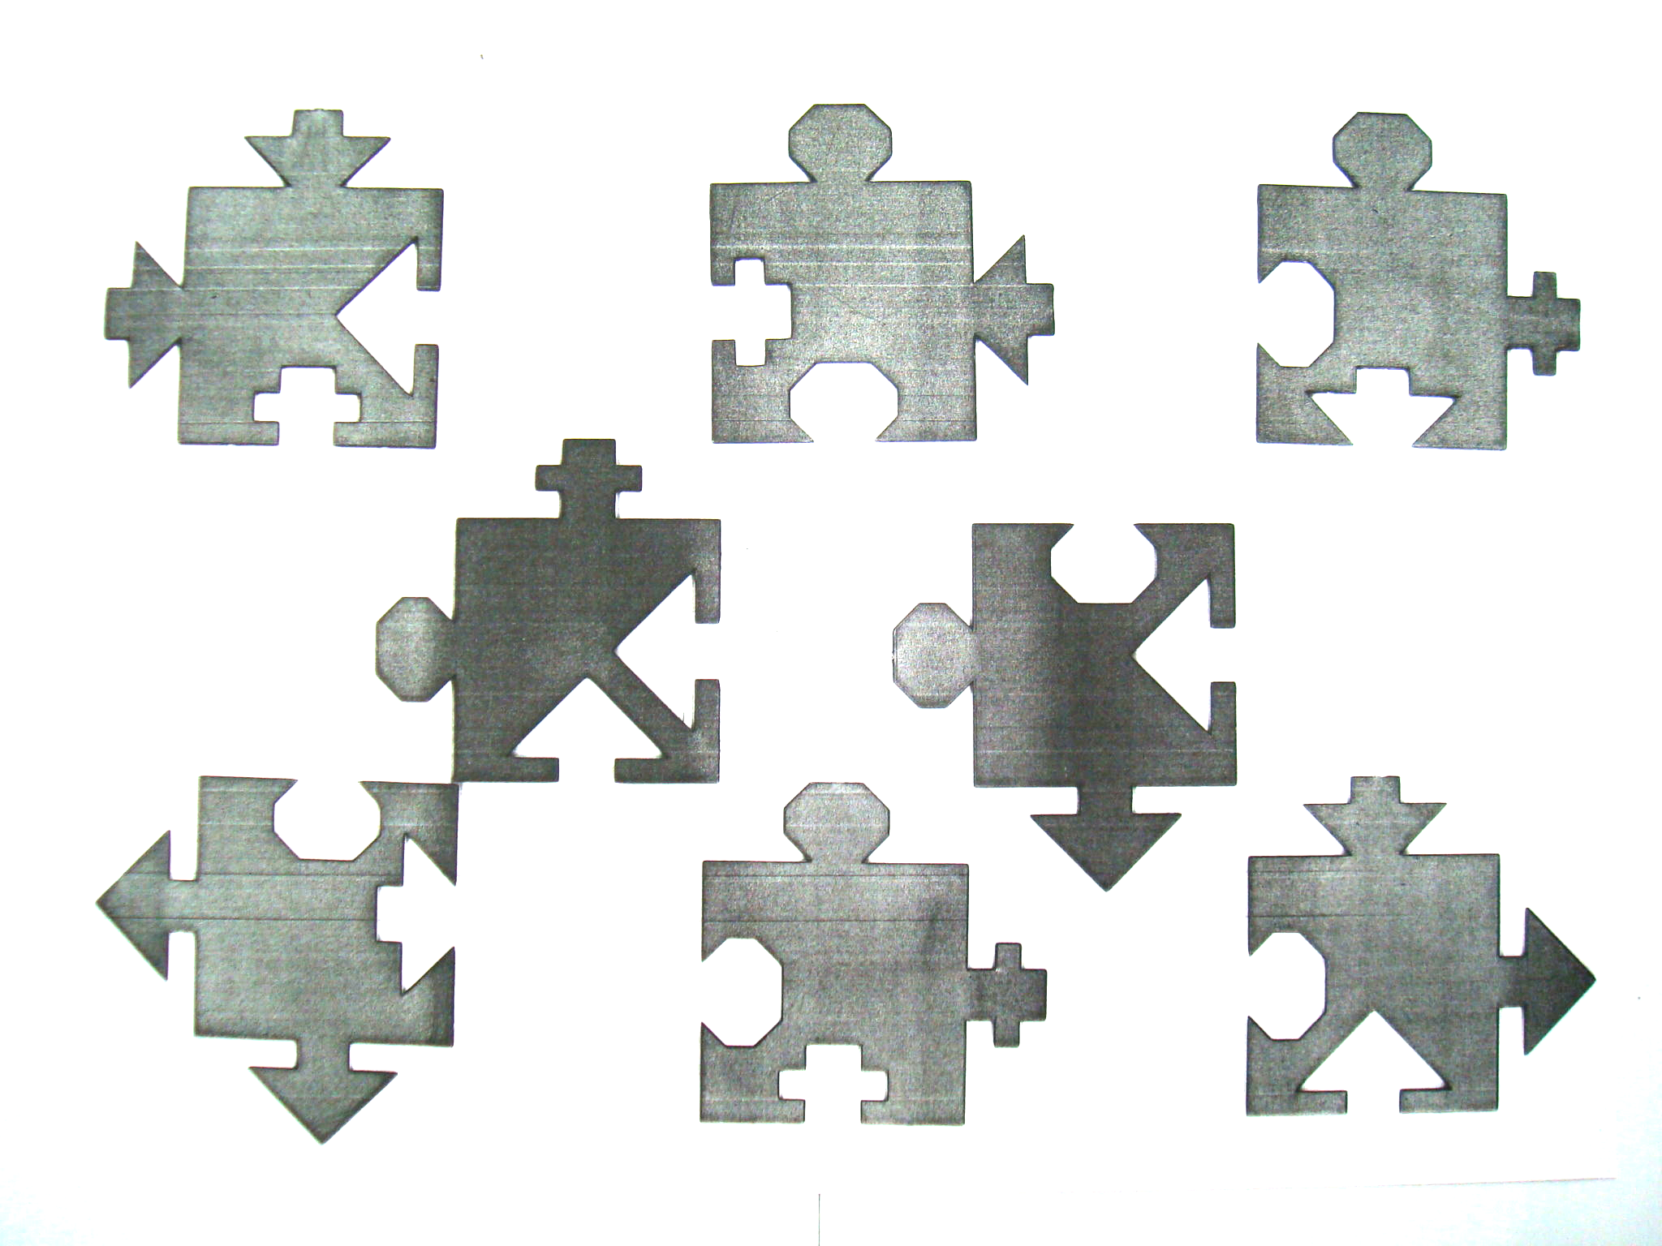

甲 乙
小小突出

【問題一】使用16塊拼圖(附件一)中的任意9塊，拼成如下的圖形，四周圍會有部分小小突出，完成解答後，請將編號填入方格中。請拼出4種(旋轉後相同算同一種)！( 1★)

【問題二】使用16塊拼圖(附件一)中的任意13塊，拼成如下的圖形，四周圍會有部分小小突出，完成解答後，請將編號填入方格中。請拼出4種(旋轉後相同算同一種)！( 2★)

【問題三】請使用16塊拼圖，拼成如下的圖形，四周圍會有部分小小突出，完成解答後，請將編號填入方格中。請拼出2種(旋轉後相同算同一種)！( 1★)

【問題四】請使用16塊拼圖，拼成如下的圖形，四周圍會有部分小小突出，完成解答後，請將編號填入方格中。請拼出2種(旋轉後相同算同一種)！( 2★)

【問題五】請使用16塊拼圖，拼成如下的圖形，四周圍會有部分小小突出，完成解答後，請將編號填入方格中。( 2★)

(翻面拼成功者一題得1★，同一面拼成功者得1★+，這一題可翻面)

【問題六】請使用16塊拼圖中的任意6塊，拼成如下的圖形，請將突出的部分折疊並完整的嵌合成正立方體，完成解答後，請將編號填
在面上。並將正方體作品寫上名字交給級任導師。(可翻面 1★)

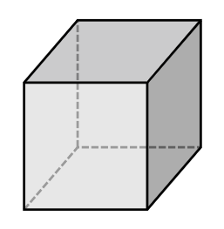

【問題七】請使用16塊拼圖中的任意10塊，拼成如下的圖形，請將突出的部分折疊並完整的嵌合成正立方體，完成解答後，請將編號填
在面上。並將完成的作品寫上名字交給級任導師。(可翻面 1★)

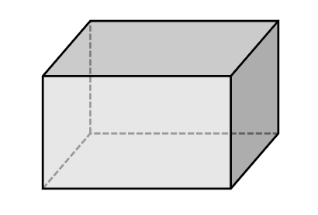

★截止日期：108年5月3日(星期五)下午4：00
附件一(不夠用時請自行影印,若需放大版，可向資優班級任老師領取。)

